Brussels Urban Sessions
Brussel, 5 juin 2025
PERSBERICHT

Voor de vierde editie verhuist Brussels Urban Sessions naar het Jubelpark
De beste BMX Freestyle-atleten ter wereld verzamelen van 4 tot 6 juli 2025 in Brussel.

Nieuwe locatie, 3x3 basketbaltoernooi, ‘Open Air’… Na het succes van de eerste drie edities legt Brussels Urban Sessions de lat nog hoger en positioneert het evenement zich als een van de hoogtepunten van de zomer van 2025.
De verhuis naar het Jubelpark markeert een belangrijke stap in de evolutie van Brussels Urban Sessions. Deze iconische locatie biedt een prestigieus decor en vergroot de internationale zichtbaarheid, en bevestigt Brussel als een onmiskenbare hoofdstad van urban sports.

Het grootste urban sports-evenement van België verwelkomt jaarlijks de wereldtop van BMX Freestyle (internationale UCI-wedstrijd) en is uitgegroeid tot een vaste waarde in de Brusselse evenementenkalender. De verhuis wordt warm onthaald en ondersteund door de Stad Brussel, die gelooft dat het evenement het imago van Brussel als sporthoofdstad, jonge en dynamische stad zal versterken.

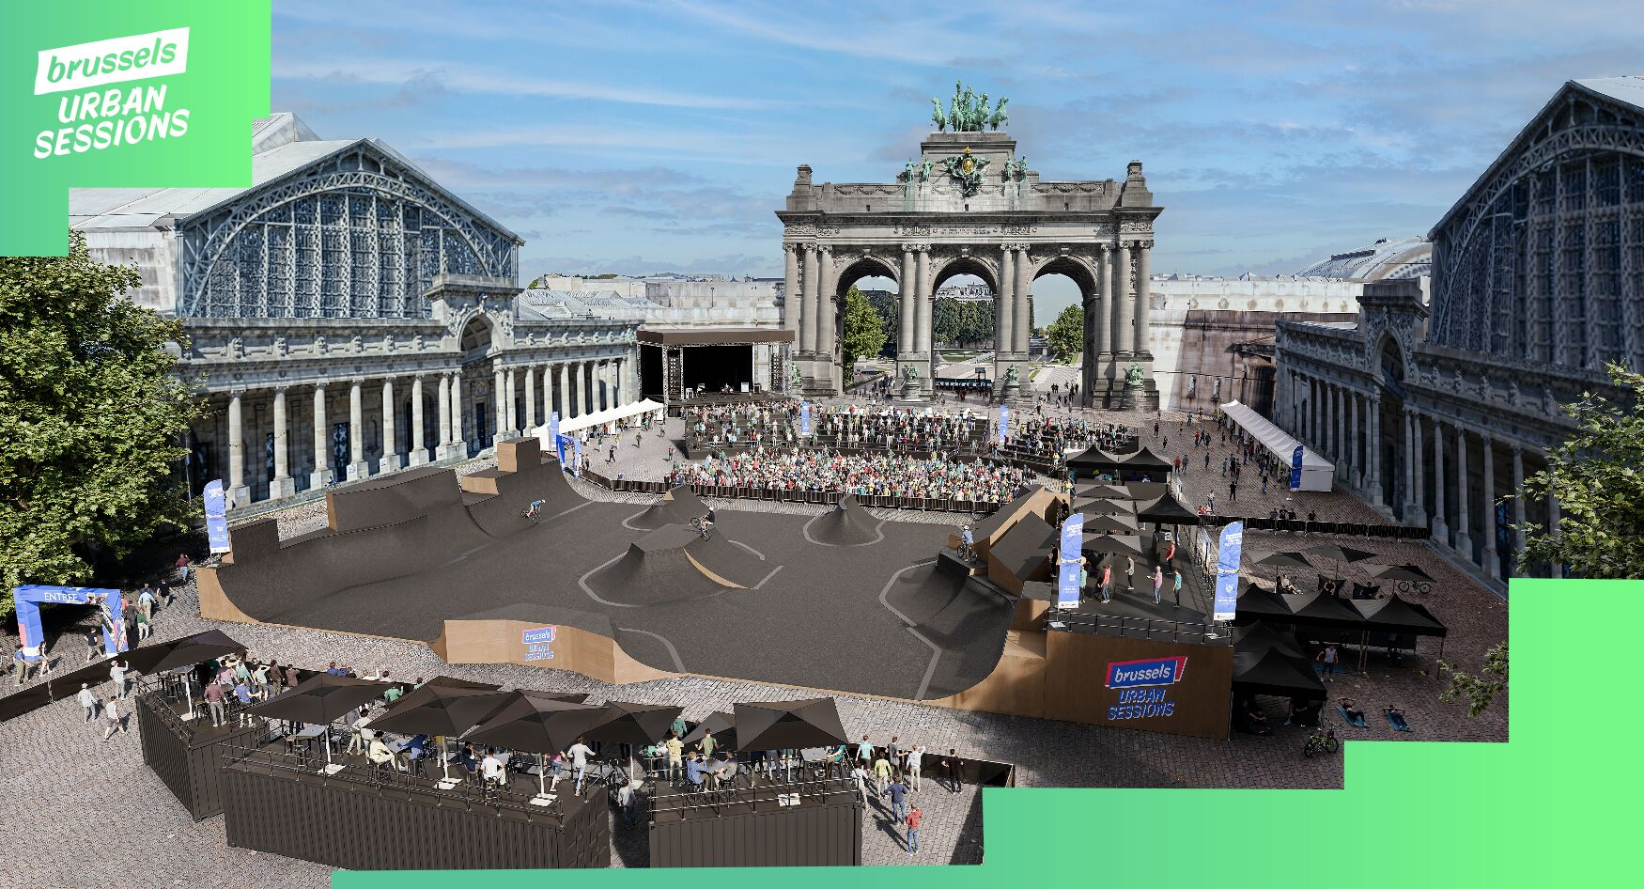
De verhuis naar het Jubelpark toont de ambitie om het evenement in de komende jaren verder te laten groeien. Naast de internationale BMX Freestyle-wedstrijd, waarin de beste vrouwelijke en mannelijke atleten het tegen elkaar opnemen, staan ook andere sporten zoals 3x3 basketbal, parkour en skateboarden op het programma, net als concerten, DJ-sets en street art-activiteiten.

Als officiële wedstrijd op de kalender van de UCI (Union Cycliste Internationale), zal de BMX Freestyle Park-competitie de beste vrouwelijke en mannelijke atleten samenbrengen. Matthieu Gheysen, directeur van het evenement: "Brussels Urban Sessions legt de lat nog hoger in 2025! Na het succes van de vorige edities kijken we ernaar uit om opnieuw de beste atleten ter wereld te verwelkomen, waaronder olympische medaillewinnaars. Met de groei van BMX Freestyle, versterkt door de Spelen van Parijs, krijgt het evenement een nieuwe dimensie: een iconische locatie in het Jubelpark, de komst van 3x3 basketbal en een ‘Open Air’. Een sensationele cocktail die belooft van deze editie een onvergetelijke ervaring te maken, waarin topsport gecombineerd wordt met een toegankelijk urban festival voor iedereen!"

Tijdens het driedaagse festival zijn er tal van activiteiten zoals demonstraties en initiaties in verschillende urban sports, street art, muziek, foodtrucks en kinderactiviteiten. Bezoekers van alle leeftijden kunnen niet alleen het talent van de atleten en artiesten bewonderen, maar ook zelf deelnemen aan een breed scala aan activiteiten. Ze kunnen zich wagen aan parkourobstakels of hun skills tonen in BMX, skateboard of 3x3 basketbal.

Open Air Presented by TIPIK – vrijdag 4 juli
Na de kwalificaties en de ‘Best Trick’ in BMX Freestyle, organiseert Urban Sessions een ‘Open Air’-avond met DJ-sets van Romain Kuntz en Calumny, die onlangs een officiële remix uitbracht met Bob Sinclar. Het perfecte recept voor een spetterende start van de zomervakantie!

---
Over Brussels Urban Sessions
Brussels Urban Sessions combineert urban sports en street culture op een verfrissende manier tijdens een driedaags festival in het Jubelpark. Als grootste urban sports-evenement van België brengt het de wereldtop van BMX Freestyle samen in een officiële UCI-wedstrijd, naast disciplines zoals 3x3 basketbal, parkour en skateboard. In 2024 kwamen meer dan 31.000 toeschouwers naar dit niet te missen event in de hoofdstad, dat ook demonstraties, initiaties, een ‘Open Air’ en een street art-expo aanbiedt.

Data: 04 - 06 juli 2025
Locatie: Jubelpark, 1000 Brussel
Tickets :
- Urban Festival: tickets aangeboden door onze partners. Verplichte reservatie via de website van het evenement.
- BMX Freestyle-wedstrijden: tickets verkrijgbaar via de website van het evenement, inclusief toegang tot het Urban Festival.

MEDIA KIT : Klik HIER voor infos, photos, videos
Meer info via - www.urbansessions.be of via sociale media
Instagram @urbansessions.official
Facebook @urbansessions.official

Pers Contact
Matthieu Gheysen - Communication@urbansessions.be - 0479/82.40.59

